附件1：校友电脑端登录注册流程
1.打开浏览器，地址栏输入www.bjwlxy.cn登录宝鸡文理学院主页，点击主页底端“校友园地”进入校友会网站，也可直接输入校友会网址http://xy.bjwlxy.cn/进入主页面。
2.进入校友会网页，点击“校友信息管理平台”。
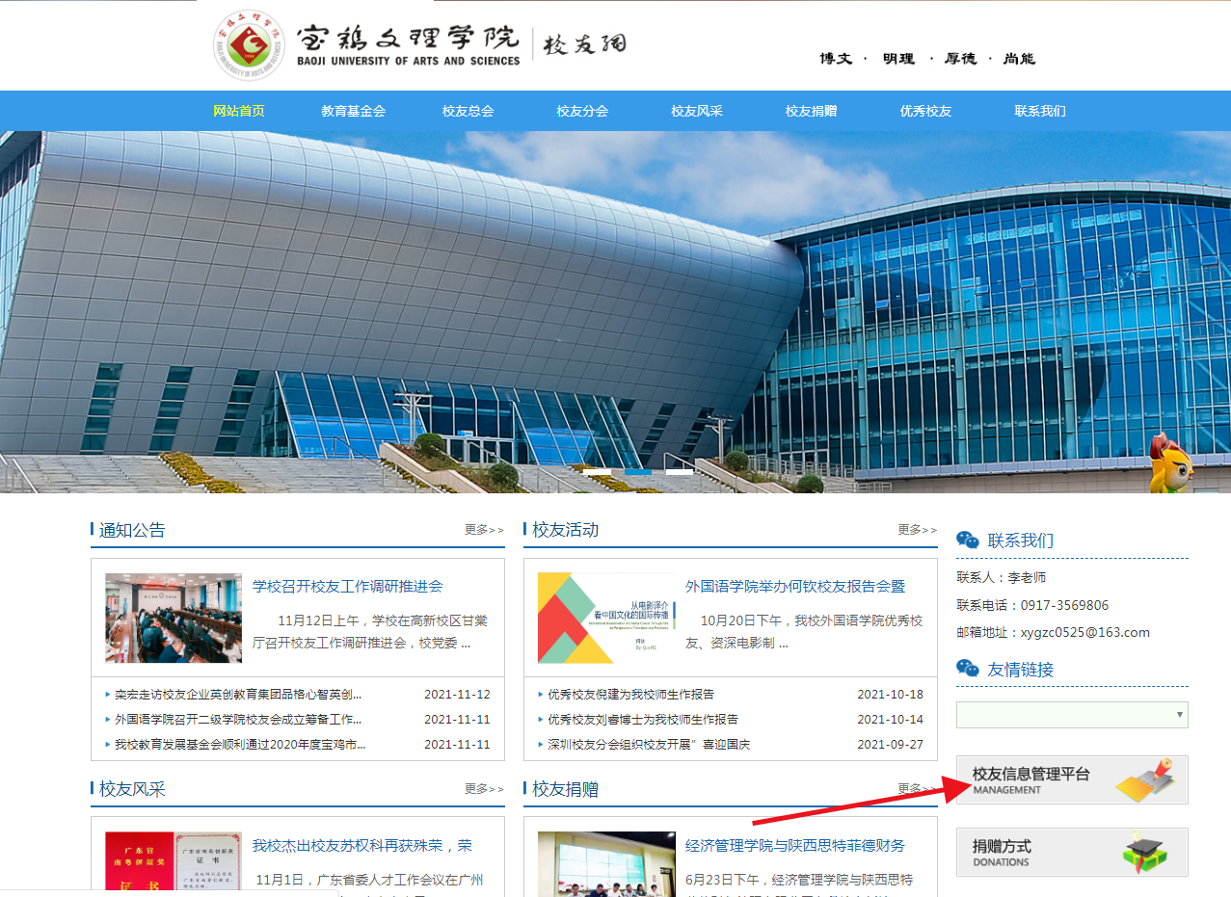
3.进入“登录校友信息管理平台”，点击注册，进行用户注册。

（注：用户类型选择为“校友”）
4.填写基本信息。
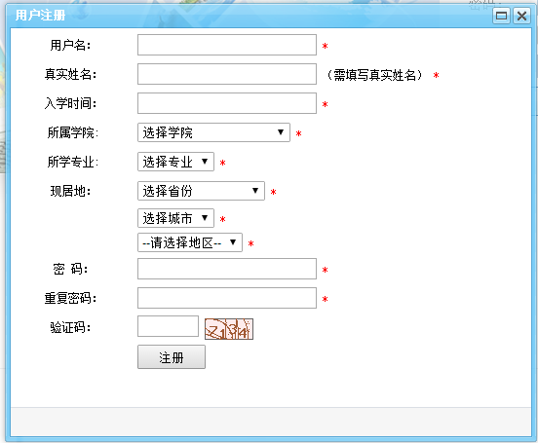
（注：带*项目为必填信息）
5.注册成功后根据系统提示，用账号重新登录进一步完善个人详细资料。
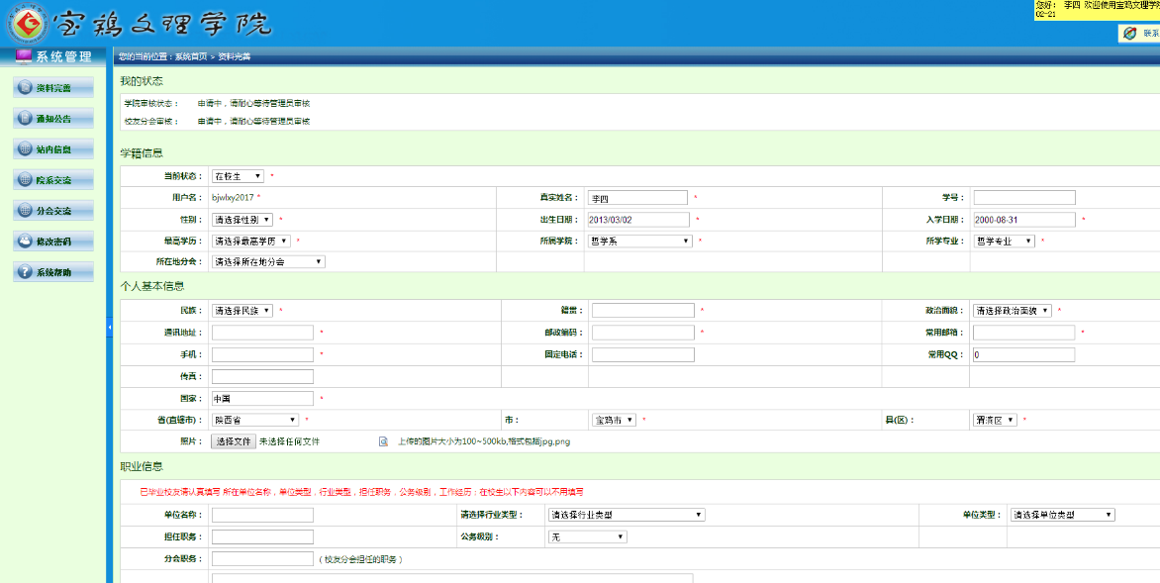
（注：带*项目为必填信息，填完信息系统会进行审核，审核通过后将开通账号，校友将收到宝鸡文理学院校友网的Email祝贺信。）

